
Wijnen Jacobs is een gespecialiseerde wijnhandel met een passie voor kwaliteitswijnen en persoonlijk advies. Al jarenlang selecteren we zorgvuldig wijnen die perfect passen bij elke gelegenheid. Deze technische fiche geeft een overzicht van de specifieke kenmerken van deze wijn, inclusief herkomst, druivensoorten en smaakprofiel.

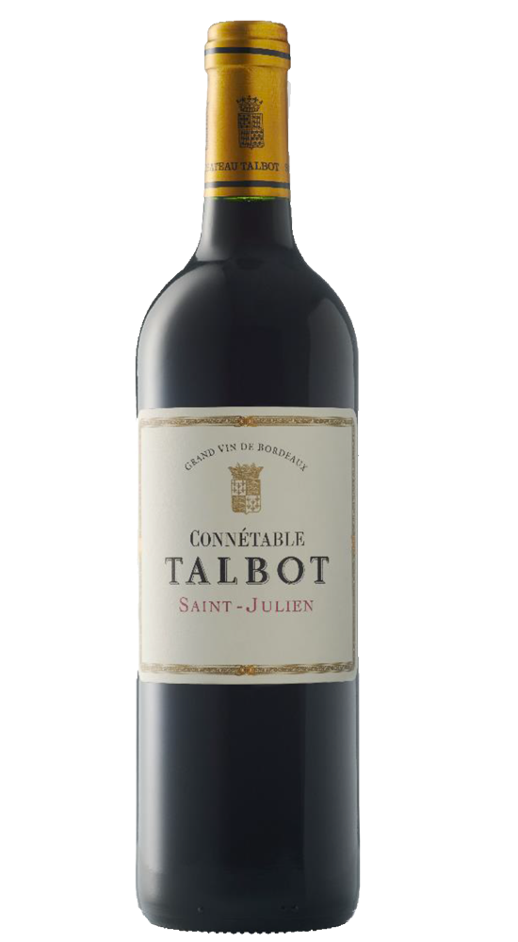

Connétable Talbot
HERKOMST | Frankrijk, Saint Julien
DRUIVENSOORT | Cabernet Sauvignon, Merlot
VINIFICATIE | 16mnd in eiken vat
SPECIFICATIE | Vlotte en toegangkelijke aanzet. Sappig fruit en soepele tannines
ALCOHOLPERCENTAGE | 14%
SERVEERTIP | Kazen, rood vlees, wild

WIJNDOMEIN
Chateau Talbot is gelegen in het beroemde Saint Julien-Beychevelle in het hart van de Medoc, Bordeaux. Het landgoed is vernoemd naar Dhr. John Talbot, wie de eerste graaf van Shrewsbury was en in de 15e eeuw hierheen gestuurd als opperbevelhebber van de Engelsen.
Sinds 1917 is het eigendom van de familie Cordier

